# 1. 前言

## 1.1 编写目的

## 1.2 背景

## 1.3 术语（最后补充）

# 2. 创意描述

本项目是基于Tensorflow和YOLOv3的深度学习框架实现生产环境安全帽的实时检测。Tensorflow作为“第二代机器学习系统”，相比于其他，具有很好的架构灵活性和可移植性。YOLOv3是一个庞大而丰富的深度卷积神经网络模型，它的快速检测和识别的精度，能够非常完美地实现本项目基于场景的实时检测的需求。在大数据飞速发展的今天，基于YOLOv3的实时检测技术已经成为了主流，它被广泛地应用于生产生活的各个领域。因此，基于Tensorflow和YOLOv3的深度学习模型会具有很好的商业价值和社会应用价值。

# 3. 功能简介

该项目旨在利用现有的闭路电视摄像机基础设施，通过提供实时警报，帮助主管有效监控工人是否佩戴安全帽。

本项目使用三个开源的检测数据集，一部分来自开源的安全帽检测数据集([SafetyHelmetWearing-Dataset, SHWD](https://github.com/njvisionpower/Safety-Helmet-Wearing-Dataset))，总共有7581张图像，包含9044个佩戴安全帽的bounding box（正类），以及111514个未佩戴安全帽的bounding box(负类)，所有的图像用labelimg标注出目标区域及类别。其中每个bounding box的标签：“hat”表示佩戴安全帽，“person”表示普通未佩戴的行人头部区域的bounding box。一部分来自[Stanford 40 Actions](http://vision.stanford.edu/Datasets/40actions.html)，另外本数据集中person标签的数据大多数来源于[SCUT-HEAD](https://github.com/HCIILAB/SCUT-HEAD-Dataset-Release)数据集，用于判断佩戴安全帽的人。

在对已知数据集进行清洗（去掉重复的，或者是并不包含ROI的图片），然后进行bounding box标注。程序自动将数据集按0.8比率进行随机切割，0.8为训练集，0.2为训练集。使用YOLO v3官网上提供的权重参数作为网络训练的初始化参数，随机使用自制安全帽佩戴检测训练数据集中的图片进行网络参数微调（finetune），使得整个网络检测效果达到最优。

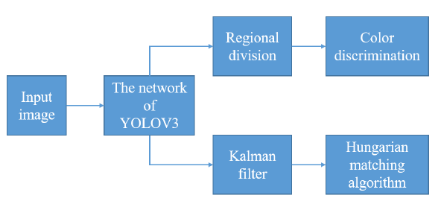

# 4. 特色综述

1：采用争对大量数据集的深度学习框架从而可以自动地构建的数据集上归纳出一套分类规则。

2：采用目前业界普遍认可的tensorflow和YOLOv3进行图片识别和图片处理。

3：采用多目标跟踪方法：使用Deep_SORT将唯一的ID分配给检测到的人，并通过视频的连续帧对其进行跟踪。

4：提供实时识别，每秒钟帧数 (fps) 达到35帧。

5：提供警示功能，识别出的用户超过5秒没有佩戴安全帽，系统发出警示。

# 5. 开发工具与技术

开发工具：Pycharm

          Git

重要库：YOLOv3

        Tensorflow

代码托管平台：Github

# 6. 应用对象

# 7. 应用环境

## 7.1 硬件环境

硬件环境:

CPU: Intel(R) Core(TM) i7-6700HQ

GPU: GTX1060 6G

## 7.2 软件环境

操作系统：Linux 5.6

开发/应用平台：tensorflow >= 1.8.0

opencv-python

tqdm

# 8. 结语